МЕТОДИЧЕСКАЯ РАЗРАБОТКА
практического занятия «Пена: изучение и применение»
(физика 7 - 8 класс)
Автор:
учитель физики и астрономии МБОУ гимназия г. Гурьевска
Матвеева В. В.

Гурьевск – 2013

Занятие: практическое занятие c элементами ролевой игры, для выполнения которого используются информационные ресурсы Музея Мирового Океана, а именно коллекции кораллов, морских губок, действующие выставки картин художников с морскими пейзажами. В ходе выполнения заданий участники самостоятельно и охотно приобретают недостающие знания; учатся пользоваться приобретенными знаниями для решения познавательных и практических задач; приобретают коммуникативные умения, работая в различных группах; развивают исследовательские умения (умения выявления проблем, сбора информации, наблюдения, проведения эксперимента, анализа, построения гипотез, общения); развивают системное мышление и свои творческие способности. Творческий процесс преобразования информации на основе интеграции с литературой, живописью дает основу для приобретения дополнительных прочных знаний по физике, практического применения в жизни.
Цель занятия: в ходе выполнения заданий практического занятия познакомить участников с экспозицией Музея Мирового океана, связанных с темой; создать условия для более глубокого усвоения знаний о пене и ее свойствах.
Задачи:
Образовательные:
1.Формирование знаний о свойствах пены и ее особенностях.2. Выявление качества и уровня овладения знаниями и умениями, полученными на уроках физики. 3. Обобщение материала как системы знаний.
Развивающие:
1. Развитие воображения, наблюдательности на основе изучения пены и ее свойств.2. Развитие мышления, умения классифицировать, выявлять связи, формулировать выводы. 3.Развитие коммуникативных навыков при работе в коллективе и в отдельных группах. 4.Развитие способности к творчеству. 5. Развитие жизненно-необходимых компетентностей применения полученных знаний о пене на практике.
Воспитательные:
1.Создание условий для реальной самооценки учащихся, реализации его как личности. 2.Формирование ответственного отношения к учению, готовности к безошибочному выполнению задания. 3. Формирование культуры учебного труда.4. Формирование интереса к разным профессиям людей, связанных с пеной.
Организационные и методические указания:
Практическое занятие «Пена: изучение и применение» проводится для учащихся 7 – 8 классов на базе Музея Мирового океана с использованием его информационных ресурсов, а именно коллекций кораллов, морских губок, действующих выставок картин художников с морскими пейзажами. Следует заранее подготовить материал для проведения занятия на каждом этапе и соблюдать логику построения занятия в целом. Во время нахождения учащихся в залах Музея Мирового океана следует обращать внимание на соблюдение техники безопасности: обилие стеклянных экспозиционных витрин.
Занятие проводится по предварительному заказу для групп посетителей. Количество человек в группе – не более 15.
Продолжительность занятия – 60 минут.
Проведение занятия: во все рабочие дни музея во второй половине дня, кроме воскресенья.
Содержание
Этап 1.
Вступление.
Учитель: Здравствуйте, дорогие гости! Рады вас приветствовать в Музее Мирового океана города Калининграда! Прежде чем мы начнем наше необычное занятие, предлагаем всем поздороваться друг с другом тоже необычным способом, а именно локтями (Приложение 1а). Разрешите представить моих помощников, учащихся гимназии города Гурьевска. Я работаю учителем физики и астрономии в этой гимназии, зовут меня Вера Владимировна.
Итак, вы разделились на три группы, в каждой из которых вам необходимо выбрать следующих участников группы: артистов, кондитеров, парикмахеров, строителей, ученых, пожалуйста, выберите капитана своей группы (Приложение 1б). Возьмите, пожалуйста, бэйджи и приколите их к одежде. Приказам капитана безоговорочно подчиняются все учащиеся конкретной группы. Мы назовем ваши группы так: «Пенная команда №1», «Пенная команда №2», «Пенная команда №3» (Приложение 1в).
Три команды сформированы, капитаны, приступайте к своим обязанностям руководителей команд. Желаем удачи и приятных сюрпризов на нашем практическом занятии!
Этап 2.
Основное содержание занятия.
Учитель: Необычность нашего занятия проявится и в том, что я и даже вы будете читать стихи, а поможет нам в этом очень известная сказка А.С. Пушкина. Наше занятие называется так: «Сказка о пене, учителе физики Вере, о славных учениках и талантливых гостях» (Приложение особое, презентация занятия, слайд №1, 2).
Ученицы под окном толковали вечерком.
«Как бы так могло случиться, - говорит одна девица, -
То на весь наш школьный мир приготовила б я пир».
«Как бы так могло случиться, - говорит еще девица, -
То для всех людей одна я б прически создала».
«Как бы так могло случиться, - третья молвила девица, -
То к экзамену тогда я б рисунки собрала».
Только вымолвить успела, дверь тихонько заскрипела
И учитель вдруг выходит, и такую речь заводит:
«Во все время разговора я была позадь забора;
Речи ваши полюбились и дела мне пригодились.
Я даю вам всем задание, не приемля оправданий,
Потрудиться на отлично, знания показать прилично.
Все о пене рассказать, в применении показать».
(Приложение особое, презентация занятия, слайд №3, 4).
Учитель: Начинаем со статистики серьезной,
С нею надо обращаться осторожно.
Капитаны групп задания получат
И попозже результаты нам озвучат. (Приложение 2а, б).
На выполнение задания №1 отводится 10 минут. О результатах опроса доложат позже помощники.
Учитель: Физику нам надо повторить, наши знания закрепить.
А про пену много нового узнать и увидеть, как возможно применять.
(Приложение особое, презентация занятия, слайд №5 – 7). Комментируют по очереди «ученые» из команд, отгадывая, о каком агрегатном состоянии вещества идет речь, но эти ответы еще не оцениваются.
Учитель: Результаты статистического опроса, в котором участвовали все три команды, осветят мои помощники. Итак, мы видим, что с точки зрения науки пена является для вас проблемой, над которой мы и поработаем.
Ну а как же те девицы, на все руки мастерицы,
Что сидели под окном, их к ответу призовем.
Приглашаем собраться вместе всем «артистам», «кондитерам», «парикмахерам» из трех команд, чтобы показать нам примеры применения пены на практике, получив индивидуальные задания, на подготовку которого тоже дается 10 минут (Приложение 2 в).
(Приложение особое, презентация занятия, слайд №8 -10).
Учитель: На праздник можно тортик съесть,
Потом, конечно на диету сесть.
Украсить тортик сливки помогают,
Их в пену пышную для этого взбивают.
(Приложение особое, презентация: слайд №8). Выступление «кондитеров».
Учитель: Иметь красивую прическу хочет каждый,
Для самоутверждения это важно.
И можно средство для укладки применить,
Прическу муссом – пенкой уложить.
(Приложение особое, презентация: слайд №9). Выступление «парикмахеров».
Учитель: Художники талантливо рисуют море,
Там волны весело гуляют на просторе.
На берег пеною красивой набегают,
Художников писать картины вдохновляют.
(Приложение особое, презентация: слайд №10). Демонстрация альбома рисунков про морскую пену.
Учитель: Стихи поэтов о морской красивой пене
«Артисты» наши прочитают ныне.
(Приложение 2 г).
Учитель: Пора поговорить о пене нам серьезно.
И физику раскрыть, какую только можно.
Всем участникам команд предлагается заполнить свои рабочие листы, написав фамилию, имя и номер команды, дав четкий ответ на поставленный вопрос. Ваши ответы помогут вам позже решить задачи о пене, решения которых будут уже оцениваться помощниками. Обратите внимание на домашнее задание, за выполнение которого ваш учитель может поставить вам оценку. (Приложение 2 д). Итак, слушаем внимательно, заполняем рабочие листы замечательно. Время нашей работы 10 минут.
(Приложение особое, презентация занятия, слайды №11 – 17).
Учитель: Хоть человек и любит на огонь смотреть,
Его порою невозможно одолеть.
А если вдруг огонь стеною наступает,
Пожар тушить, конечно, пена помогает.
(Приложение особое, презентация: слайд №18).
Учитель: Посмотрите, вот так диво: море вздуется бурливо,
Закипит, подымет вой, хлынет на берег пустой,
Расплеснется в скором беге – и останутся на бреге
Тридцать три богатыря, в чешуе златой горя.
Вам кроссворд желают показать, его надо верно разгадать.
(Приложение особое, презентация: слайды №19 – 20). Вопросы к кроссворду и ответы на него комментируют помощники, они фиксируют время. Отгадывают гости, объединившиеся в команды. Поощрением за правильный ответ является угощение «пенное»: конфета - безе или «пенная валюта», которую в конце занятия мы обменяем на натуральное награждение. Итак, отгадываем кроссворд.
Учитель: Про пену мы хотим задачи предложить,
Сумеете бесспорно быстро их решить.
Но только гости будут нынче отвечать,
Умения и знания на деле смогут показать.
(Приложение особое, презентация: слайд №21). Тексты задач и правильные решения комментируют помощники (Приложение 2 е). Поощрение остается прежнее, что и при отгадывании кроссворда. Определяется команда гостей, победившая по результатам двух конкурсов, но для этого помощникам надо время.
Этап 3.
Рефлексия.
Учитель: А это монтажная пена, смотрите,
Ее применяет каждый строитель.
Отверстия любые собою заполняет,
Тепло домов отлично сохраняет.
Приглашаем группу «строителей», которые, не вскрывая баллон с монтажной пеной, подумают и расскажут нам о ее применении, а дома вы сможете с нею сделать творческое задание.
(Приложение особое, презентация: слайд №22). Выступление «строителей» (Демонстрация моделей из монтажной пены, изготовленных учениками гимназии).
Учитель: Перед вами гости – «химики» отличные, эрудиты кроме этого приличные.
На олимпиаде эрудитов выступали, знания свои великолепно показали.
Опыты по химии покажут вам сейчас, пену – супер создадут, а это высший класс.
(Приложение особое, презентация: слайд №23). Выступление «химиков», то есть помощников учителя (Демонстрация опытов по созданию пены).
Учитель: Еще о пене мы хотим вам рассказать
И применение, конечно, показать.
Дорогие гости, участники команд, подумайте и попробуйте рассказать, как пена может применяться в автомобилестроении, медицине и даже в искусстве. Для раздумий вам даем 1 минуту, как знаменитым знатокам.
(Приложение особое, презентация: слайд №24 – 26). Выступление «ученых» из команд, комментирующих последние слайды презентации.
Учитель: Занятие сегодня завершаем,
Гостей с достойною победой поздравляем!
Хотим вручить им пенный сладкий сувенир,
Вы догадались, это бело-розовый зефир.
Помощники объявляют результаты соревнований трех «пенных команд», награждая их вкусными сладкими «пенными» призами: победителей зефиром, а другие две команды утешительным призом: связкой хлебных сушек.
Учитель: Разрешите выразить благодарность за участие в нашем занятии вашему учителю, вручить ему благодарственное письмо (Приложение 3а). Работники музея приглашают вас продолжить изучение темы пена, посетив аквариум и выставки картин художников о море, на которых вы увидите обязательно морскую пену. Спасибо за сотрудничество, до свидания! Желаем всем самых высоких творческих успехов!
Приложения
Этап 1. Вступление. Приложение 1.
(Приложение 1а)
Метод «Поздоровайся локтями» помогает эффективно и динамично начать занятие, задать нужный ритм, обеспечить рабочий настрой и хорошую атмосферу.
Цель – Встреча друг с другом, приветствие, знакомство.
Численность – вся группа.
Время – 10 минут.
Подготовка: Следует отставить в сторону стулья и столы, чтобы ученики могли свободно ходить по помещению.
Проведение:
Учитель просит учеников встать в круг. Затем он предлагает им рассчитаться на первый-второй-третий и сделать следующее:
• Каждый «номер первый» складывает руки за головой так, чтобы локти были направлены в разные стороны;
• Каждый «номер второй» упирается руками в бедра так, чтобы локти также были направлены вправо и влево;
• Каждый «номер третий» нагибается вперед, кладет ладони на колени и выставляет локти в стороны.
Учитель говорит обучающимся, что на выполнение задания им дается только пять минут. За это время они должны поздороваться с как можно большим числом одноклассников, для этого надо назвать свое имя и коснуться друг друга локтями.
Через пять минут ученики собираются в три группы так, чтобы вместе оказались соответственно первые, вторые и третьи номера. После этого они приветствуют друг друга внутри своей группы.
Примечание: Эта смешная игра позволяет весело начать занятие, размяться перед более серьезными заданиями, способствует установлению контакта между учениками.
(Приложение 1б)
Раздаются учащимся в группах бэйджи: «артист», «кондитер», «парикмахер», «строитель», «ученый», «капитан».
(Приложение 1в).
Раздаются бэйджи с названиями команд: «Пенная команда №1», «Пенная команда №2», «Пенная команда №3».
Этап 2. Основное содержание. Приложение 2.
(Приложение 2а).
Капитаны получают вопросы для статистического опроса, который обрабатывают помощники учителя.
1. Назовите агрегатные состояния вещества.
2. Назовите процессы перехода из одного агрегатного состояния в другое.
3. Что такое пена, к какому агрегатному состоянию ее можно отнести.
4. Приведите примеры пены из окружающей среды.
5. Назовите профессии людей, связанных с пеной.
(Приложение 2 б).
Заполняется специальная таблица на большом листе ватмана или на маркерной доске с результатами опроса.

Вопросы | Количество опрошенных
Вопросы | Верно |  | Неверно | Частично верно
1. Агрегатные состояния вещества.
2. Процессы перехода.
3. Что такое пена.
4. Примеры пены из окружающей среды.
5. Профессии людей, связанных с пеной.

(Приложение 2 в).
Раздаются задания трем разным группам в соответствии с выбором «профессии».
- «Кондитеры» показывают применение взбитых кулинарных сливок, заполняя ими тарталетки и угощая присутствующих.
- «Парикмахеры» показывают применение мусса – пенки для укладки волос.
(Приложение 2 г).
«Артисты» читают стихи о морской пене по собственному выбору из предоставленного подбора стихов. Демонстрируется альбом рисунков, выполненных учащимися гимназии города Гурьевска.

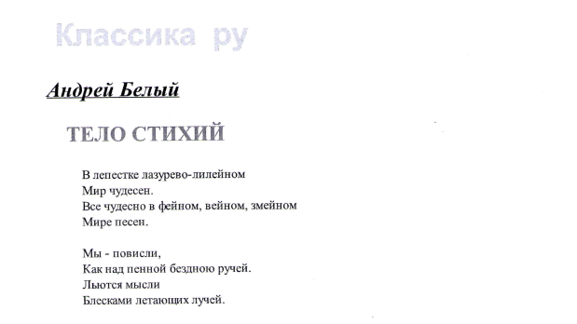
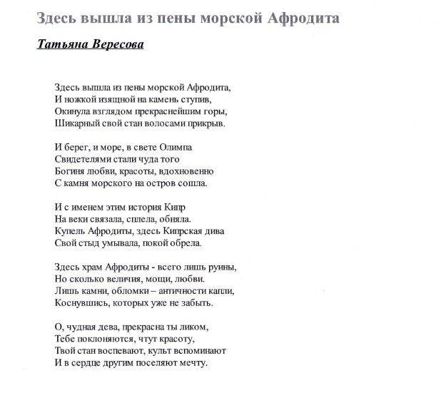

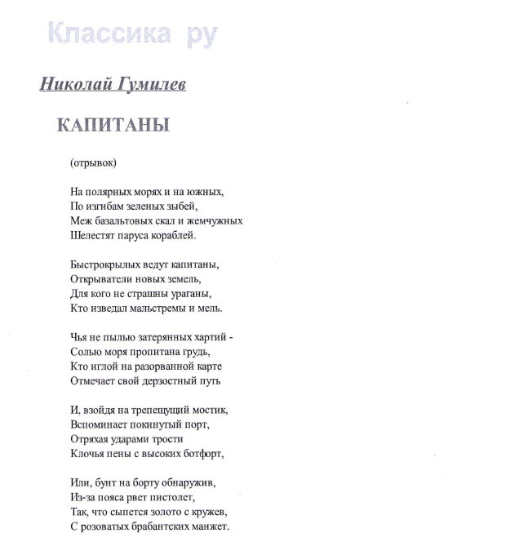
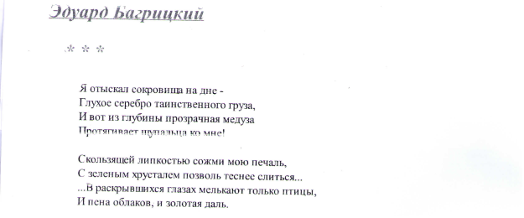

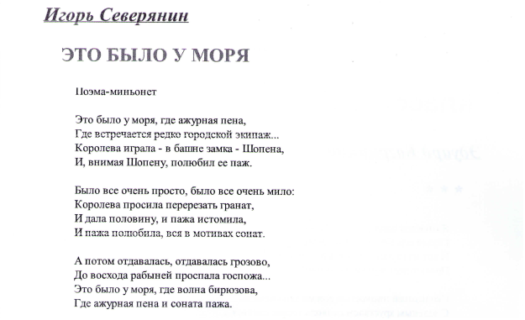
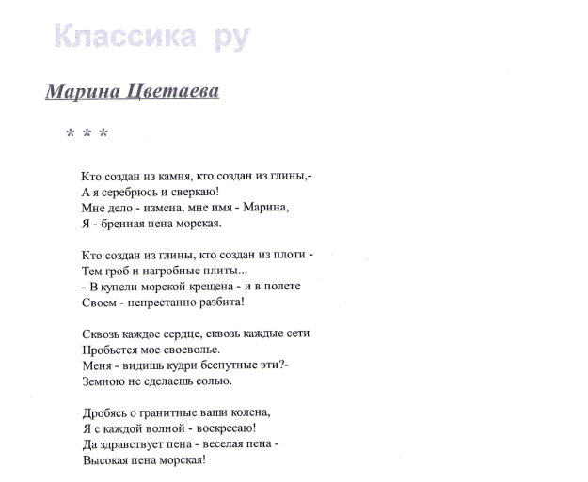

(Приложение 2 д)
Рабочий лист практического занятия
Фамилия, имя ученика, номер команды____________________________________________________________________________
Тема занятия: «Пена: изучение и применение»
Проблема: Что такое пена?
Задания: 1. Просмотреть презентацию. 2. Письменно ответить на вопросы. 3. Домашнее задание: учить записи на листах. 4. Творческая работа (по желанию): а) написать свои стихи о пене; б) нарисовать свой рисунок по теме; в) сделать свою модель, используя правила техники безопасности, с помощью монтажной строительной пены; г) придумать свой кроссворд по теме пена.
1. Дайте определение пены______________________________________________________________________________________________________________
2. Приведите примеры природной пены, можно свои_______________________________________________________________________________________________________________
3. Приведите примеры искусственной пены, можно свои_______________________________________________________________________________________________________________
4. Назовите особенности алюминиевой пены_______________________________________________________________________________________________________________
5. Почему обычная пена имеет белый цвет_______________________________________________________________________________________________________________
6. Как можно увидеть черную пену_______________________________________________________________________________________________________________
7. Какова причина старения пены_______________________________________________________________________________________________________________
8. Что мешает получению стабильной пены_______________________________________________________________________________________________________________
9. Какой мужественной профессии человек, использующий пену, мог бы быть почетным гостем на нашем занятии? ___________________________________________________________________________________________________________________

Рабочие листы заполняются во время просмотра презентации, слайды которой озвучивают сами участники команд, отвечая на вопросы товарищей. Эти листы ученики забирают с собой, чтобы продолжить работу над темой дома под руководством своего учителя, имея возможность выполнить творческое задание.

(Приложение 2 е)
Подборка задач по теме занятия.

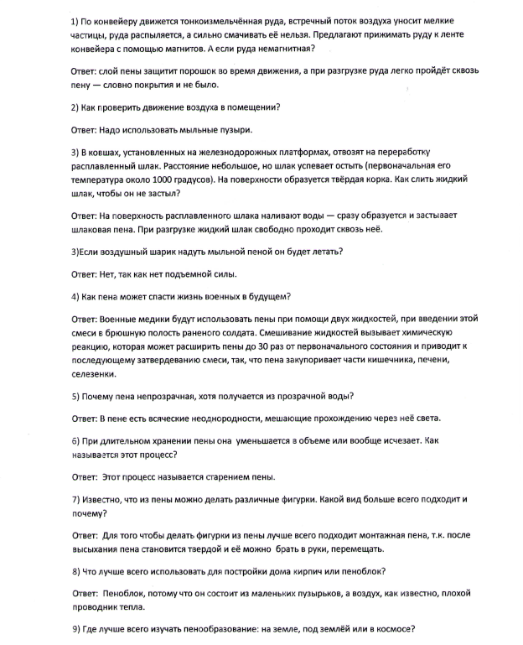
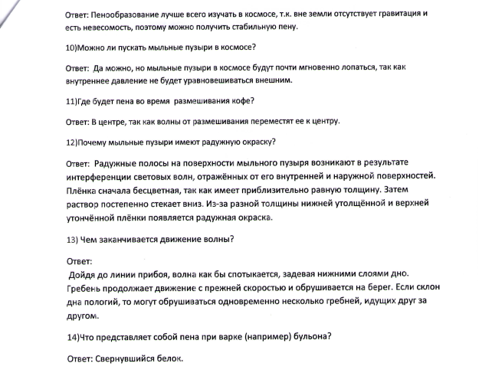
Материально-техническое обеспечение занятия «Пена: изучение и применение»

- Мультимедиа, ПК, экран, лазерная указка, микрофон, звуковая система.
- Презентация «Пена: изучение и применение».
- Секундомер или часы.
- Панели для «пенного забора» из пенопласта.
- Столы – 5, стулья – 20 штук.
- «Пенное окно» - картинка на экран или на бумаге.
- Бэйджи с текстами: «кондитер» - 3 шт., «парикмахер» - 3 шт., «артист» - 3 шт., «ученый» - 3 шт., «строитель» - 3 шт., «капитан» - 3 шт., «Пенная команда №1» - 1 шт., «Пенная команда №2» - 1 шт., «Пенная команда №3» - 1 шт., помощник – 2 шт., «Вера Владимировна» - 1 шт.
- Бумага, ручки – 18 штук.
- Планшет (твердый) для размещения текстов ведущих – 1 штука.
- Образцы моделей из строительной пены – 2 штуки (модели вулканов).
- Баллоны: а) пенка для укладки волос – 1 штука, б) взбитые сливки – 1 штука, в) монтажная строительная пена – 1 штука.
- Салфетки - 1 упаковка, разовые тарелки – 10 штук.
- Красный фонарь – 1 штука.
- Мензурка и два пластмассовых стакана, моющая жидкость, сода, лимонная кислота, вода.
- Продукты питания: зефир, печенье – безе, хлебные сушки.
- Благодарности почетным гостям.
- Общее фото на память.
- Альбом рисунков морской пены – 1 штука.
- Альбом задач по пене – 1 штука.

Интернет – ресурсы:
- Источник: http://www.smekalka.pp.ru/physics/answer_physics_58.html
- http://www.xumuk.ru/encyklopedia/2/3233.html
- http://www.smekalka.pp.ru/optic_about10.html
- http://www.interesno.name/golovotop/1386
- http://clubs.ya.ru/riddles/replies.xml?item_no=57309
- http://otvet.mail.ru/question/22467480
- http://fizportal.ru
- http://www.meteovesti.ru
- http://otvety.google.ru
- Классика. ру – библиотека русской поэзии
Литература:
- «Физика» Научно – методическая газета для учителей физики, астрономии и естествознания, №10, 11, М., «Первое сентября», 2011 год.

